Выступление Соболевой Н.В.
Трудовое воспитание
В начале августа Президент России Владимир Путин подписал поправки в закон "Об образовании". Среди изменений - введение в обязательном порядке трудового воспитания школьников. Давайте разберемся.
Поправки в закон, говорящие о трудовом воспитании школьников, приняты и уже вступили в силу - 4 августа. Они вводятся уже в 2023-2024 учебном году.
В документе прописано, что дети должны участвовать в общественно-полезном труде с учетом их возраста, психологических и физических особенностей. Считается, что трудовое обучение в школе поможет сформировать у учащихся ответственное отношение к любой деятельности и уважение к ее результатам.
Как разъяснили в Госдуме, ни о каком тяжелом физическом труде речи не идет. Новый закон призван привлечь ребят к высадке деревьев и цветов на пришкольной территории, участию в оформлении класса, актового зала или другой площадки к праздникам и научным мероприятиям, помощи в музее, школьном театре или библиотеке.
Председатель Госдумы Вячеслав Володин отмечал, что изначально идея возродить трудовое воспитание детей в школах принадлежала родительскому сообществу и учителям. Они присылали в Госдуму свои обращения и не раз просили депутатов о возрождении этой традиции в современных учебных заведениях. По их мнению, трудовое обучение поможет привить ответственное отношение и к другим школьным предметам.
Многих возмущало, что до принятия закона любое привлечение школьников к общественному труду могло грозить преподавателю штрафом от 30 до 300 тысяч рублей. Теперь же школьник будет рассматриваться не как наблюдатель за чужой деятельностью, а как созидатель, отмечали в нижней палате парламента.
Безусловно, трудовое воспитание вводится с благими целями – привить детям уважение и ответственное отношение к труду. Оно играет одну из главных ролей в системе гармоничного развития личности. Важно, чтобы желание ребенка заниматься определенной деятельностью было продиктовано его интересом и пониманием того, что любое дело может быть источником радости и удовольствия, что труд – это еще и способ самовыражения.

ОРГАНИЗАЦИЯ ТРУДОВОГО ВОСПИТАНИЯ

В современной образовательной системе существует ряд разработанных и успешно функционирующих способов организации трудового воспитания в рамках основной общеобразовательной программы, включающей программу духовно-нравственного развития, воспитания (на уровне начального общего образования), воспитания и социализации (на уровнях основного общего и среднего общего образования):
1) организация постоянных и временных ученических коллективов, проектных групп, направленных на выполнение определенной работы;
2) создание и поддержание трудовых традиций в школе;
3) индивидуальные поручения, требующие трудовой деятельности;
4) проведение ярмарок, конкурсов, проектов, трудовых десантов и т.д.;
5) проведение профессиональных проб.
Федеральные государственные образовательные стандарты общего образования ориентируют школу на расширение возможностей саморазвития личности и компетентного выбора жизненного пути, задавая вектор поиска и разработки новых образовательных технологий воспитания качеств, лежащих в основе личной эффективности и успешности человека.

Что изменит в школах законопроект о трудовом воспитании
Пояснительную записку к законопроекту о труде в школе разработчики документа начинают словами одного из основоположников педагогики в нашей стране Константина Ушинского - о том, что воспитание, если оно желает счастья человеку, должно приготовить его к "труду жизни". Так ли это и насколько именно такое пояснение актуально сегодня?
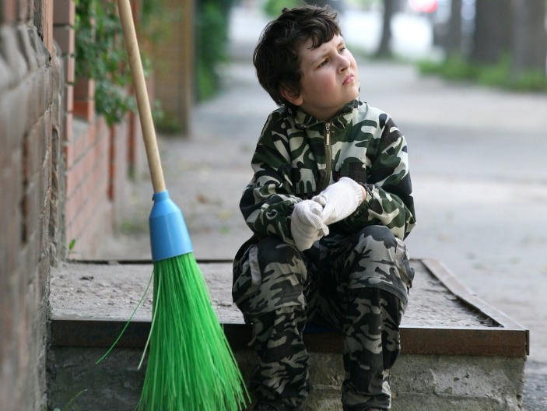
Даже маленькие дети сегодня способны работать на 3D-принтерах. А вот метла или веник для многих почти экзотика. / Александр Рюмин/ТАСС
Пока парламентарии разрабатывали, рассматривали и принимали в первом чтении поправки к Закону "Об образовании в РФ", учителя и родители "ломали копья" вокруг формулировок и смыслов документа и старались понять, не заставят ли первоклашек двигать парты, а старшеклассников - ремонтировать окна.
Напомним, до сих пор часть 4 статьи 34 Закона "Об образовании в РФ" запрещала привлекать ребят без согласия (собственного или родителей) к труду, не предусмотренному образовательной программой. Теперь же эту формулировку из закона предлагается исключить. То есть труд "по умолчанию" становится основным правом учеников (статья 34 посвящена как раз их основным правам и мерам соцподдержки). А в статью 43 того же закона - про обязанности и ответственность школьников - вносятся правки: дети должны бережно относиться к школьному имуществу, поддерживать в классе и школе в целом чистоту и порядок, а еще - "участвовать в общественно полезном труде... направленном на формирование... трудолюбия и базовых трудовых навыков, чувства причастности и уважения к результатам труда". Последнее - абсолютно новый пункт.
Что такое общественно полезный труд, не раз поясняла глава Комитета Госдумы по просвещению Ольга Казакова, успокаивая тревожных родителей. Речь не о том, что дети будут заменять собой технический персонал - уборщиц или садовников. "Мы говорим в первую очередь о традиционных дежурствах в классе, столовой или раздевалке, о субботниках. О том, что после обеда нужно убирать за собой посуду, выкидывать мусор в урну... Это элементарные базовые вещи", - отмечала Казакова в одном из интервью "РГ". Так, по ее мнению, у детей, кроме полезных навыков, сформируется еще и уважение к "человеку труда
В пояснительной записке к законопроекту говорят и о том, что формирование правильного отношения к труду - длительный процесс, который необходимо начинать в детстве. Но сегодня "домашними питомцами" для многих детей наряду с кошками и собаками, а то и вместо становятся роботы: пылесосы, мойщики окон, да даже автоматические урны, которые реагируют на движение и сами открывают крышку. Пословица "Без труда не вытащишь рыбку из пруда" для современных детей теряет смысл?
- Не случится трагедии, если школьник примет участие в уборке класса после уроков по какому-то специальному графику дежурства или польет цветы, протрет доску, - говорит директор Института педагогики и психологии образования Московского городского педагогического университета профессор Александр Савенков. - Мы под воздействием какой-то ложной демократии в свое время избавили детей от этого, а зря. Конечно, нельзя забывать, что главный труд ребенка в - первую очередь учебный труд, то, что трудом у нас почему-то не принято считать. Но и базовые навыки самообслуживания, поддержания чистоты вокруг себя - все это необходимо. В Японии, например, дети приходят в школу на час раньше, чтобы прибрать класс к занятиям. Никто не чувствует себя ущемленным.
Помните советский мультфильм про домовенка Кузю? Моменты, когда мама хвалит дочку за помощь по дому: "Уже мусор вынесла? Умница, дочка!" или "Обед приготовила? Умница, дочка!" Для нас, детей, это был, как бы сказали сегодняшние дети, своего рода "мем", фраза, означающая, что все сделано правильно. Размышления об участии школьников в труде цепляются и за воспоминания об уроках труда, которые были в школах чуть ли не до начала 2000 годов. Об уроках, где девочки учились шить и готовить, а парни - строгать и мастерить. Может, нужно все вернуть?
- Уже с конца 90-х годов XX века предмет "Труд" начал исчезать под натиском технологий, - рассказывает Александр Савенков. - И в конце концов преобразился в предмет "Технология", где акцент оправданно стали делать на робототехнике, на высокотехнологичных вещах.
Главный труд ребенка, в первую очередь, учебный. Но и навыки поддержания чистоты вокруг себя - необходимы
Но неужели сегодня не надо учить девочку готовить, а мальчика - забивать гвозди? Или это не школьное это дело? Так или иначе в Минпросвещения сегодня думают о возвращении в школы уроков труда. Об этом уже заявил министр Сергей Кравцов. Скорее всего, это будет урок "Труда и технологии". На нем, по словам министра, школьники получат возможность проявить себя, сделать что-то своими руками
Между тем
Председатель Госдумы Вячеслав Володин отметил, что и учителя, и родители просят депутатов, чтобы трудовое воспитание вновь стало неотъемлемой частью школьной программы. В начале июня Володин запустил опрос на эту тему в своем Telegram-канале. Вопрос звучал так: "Поддерживаете принятие закона об участии детей в общественно-полезном труде у себя в школе?" Подавляющее большинство (88%) проголосовавших ответили "да", 10% высказались против, лишь 2% сказали, что им все равно.
По мнению разработчиков данного закона, поправки внесены в целях «научить детей с юных лет понимать значимость и ценность труда, его роль во всех сферах жизни», развить у детей «чувства причастности к единому делу, выработки активной жизненной позиции, умения ориентироваться в социуме», ведь лишь «ребенок, который умеет и любит трудиться, сможет во взрослой жизни состояться в профессии, в семье, в социуме».

